Stage corps et voix

association OUIe, Lilo Lelonge
Placer la voix, chanter avec plaisir, apprendre
Trouver le corps dans la voix et la voix dans le corps
Dimanche 13 mars
10h30 – 17h30
Montaulieu
Inscription et renseignements
06.25.13.13.36
Repas partagé, tire du sac. Participation pour la journée et adhésion à l’association 40€
Stage corps et voix

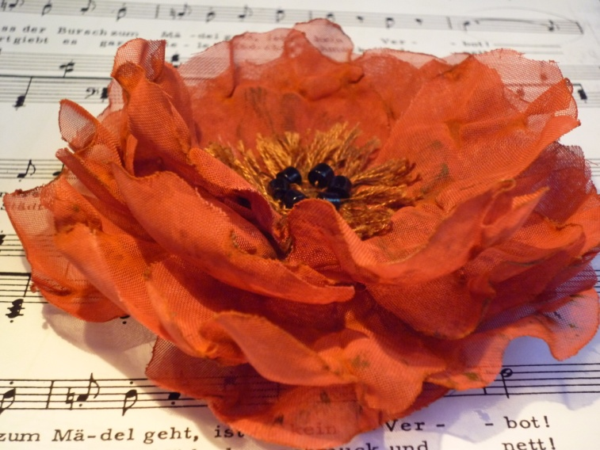

association OUIe, Lilo Lelonge
Placer la voix, chanter avec plaisir, apprendre
Trouver le corps dans la voix et la voix dans le corps
Dimanche 13 mars
10h30 – 17h30
Montaulieu
Inscription et renseignements
06.25.13.13.36
Repas partagé, tire du sac. Participation pour la journée et adhésion à l’association 40€
Stage corps et voix

association OUIe, Lilo Lelonge
Placer la voix, chanter avec plaisir, apprendre
Trouver le corps dans la voix et la voix dans le corps
Dimanche 13 mars
10h30 – 17h30
Montaulieu
Inscription et renseignements
06.25.13.13.36
Repas partagé, tire du sac. Participation pour la journée et adhésion à l’association 40€

